МИНОБРНАУКИ РОССИИ
Санкт-Петербургский государственный
электротехнический университет
«ЛЭТИ» им. В.И. Ульянова (Ленина)
Кафедра вычислительной техники

отчет
по лабораторной работе №2
по дисциплине «Объектно-ориентированное программирование»
Тема: Hibernate и подключение к MySQL

Студент гр. 9308 |  | Дементьев Д.П.
Преподаватель |  | Гречухин М.Н.

Санкт-Петербург
2021

Цель работы
Целью работы является ознакомление с технологиями Hibernate и JPA, а также Базами Данных MySQL.

Уточнение задания
Создать Базу Данных с помощью утилиты MySQL WorkBench. Создать проект Maven и указать зависимости MySQL, Hibernate и JPA. Аннотация имеющегося прототипа проекта к сущностям для записи в Базу Данных.

Ход работы
Для дальнейшей реализации потребовались небольшие доработки: добавление ID каждому из классов, а также небольшая переработка кода для построения корректной композиции Route и Schedule.

- База Данных.
Получившаяся структура таблиц в Базе Данных(с настройками и зависимостями):
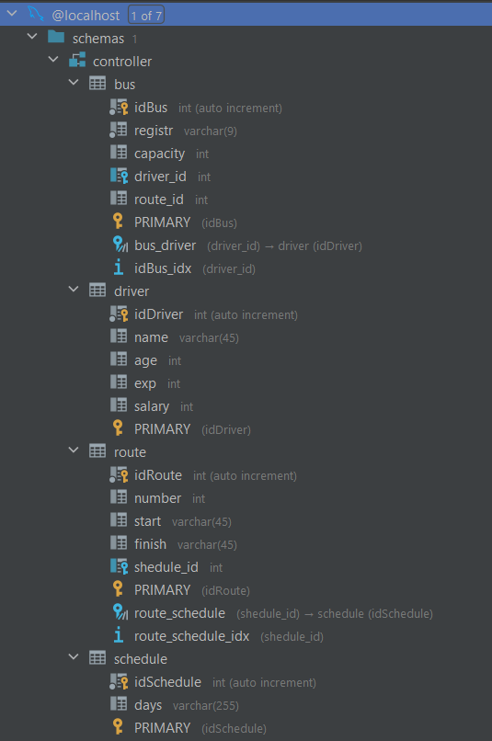
Рис.1. Структура Базы Данных

- Аннотации
Для класса Bus:
@Entity // перевод класса к сущности БД
@Table(name="controller.bus")
public class Bus {
// поля класса
@Id
@Column(name="idBus")
@GeneratedValue(strategy = GenerationType.IDENTITY)
private int id;
@Column(name="registr")
private String registr; // регистрационный номер
@Column(name="capacity")
private int capacity; // вместительность автобуса
@OneToOne(optional = true, cascade = CascadeType.ALL)
@JoinColumn(name = "driver_id", referencedColumnName = "idDriver")
private Driver driver; // ссылка на водителя
@ManyToOne(optional = true, cascade = CascadeType.ALL)
@JoinColumn(name = "route_id")
private Route route; // ссылка на маршрут
// конструктор(ы)
public Bus() { }
///…to be continued
}

Для класса Driver:
@Entity // перевод класса к сущности БД
@Table(name="controller.driver")
public class Driver {
// поля класса
@Id
@Column(name="idDriver")
@GeneratedValue(strategy = GenerationType.IDENTITY)
private int id;
@Column(name="name")
private String name;
@Column(name="age")
private int age;
@Column(name="exp")
private int exp;
@Column(name="salary")
private static int salary = 21000; // базовая ставка для всех водителей
@OneToOne(optional = true, mappedBy = "driver")
private Bus bus; // какой автобус водит
// конструктор(ы)
public Driver() { }
///…to be continued
}

Для класса Route:
@Entity // перевод класса к сущности БД
@Table(name="controller.route")
public class Route {
// поля
@Id
@Column(name="idRoute")
@GeneratedValue(strategy = GenerationType.IDENTITY)
private int id;
@Column(name="number")
private int number; // номер маршрута
@Column(name="start")
private String start; // начало маршрута
@Column(name="finish")
private String finish; // конец маршрута
@OneToOne(optional = false, cascade = CascadeType.ALL)
@JoinColumn(name = "schedule_id", referencedColumnName = "idSchedule")
private Schedule schedule; // расписание движения по дням недели
@OneToMany(mappedBy = "route", fetch = FetchType.EAGER, orphanRemoval = true)
private List<Bus> buses; // список автобусов на маршруте
// конструктор(ы)
public Route() { }
///…to be continued
}

Для класса Schedule:
@Entity // перевод класса к сущности БД
@Table(name="schedule")
public class Schedule {
// поля
@Id
@Column(name="idSchedule")
@GeneratedValue(strategy = GenerationType.IDENTITY)
private int id;
@Column(name="days")
private String days;
@OneToOne(optional = true, mappedBy = "schedule")
private Route route;
// конструктор(-ы)
public Schedule() { }
///…to be continued
}

Прототип
Для проверки корректности построенных связей с Базой Данных через JPA ранее написанный прототип был переделан для новых задач.
Для начала попробуем создать модель(-и) и записать их в БД:
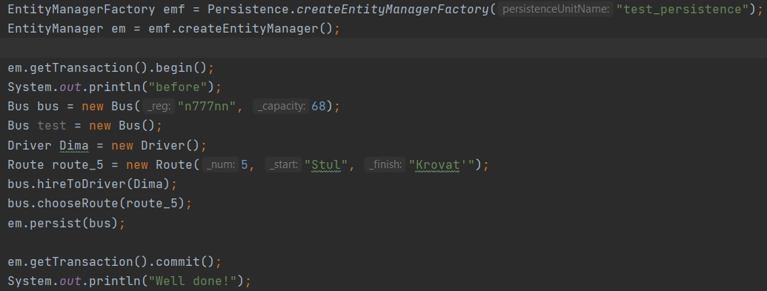
Что должно произойти в БД? Мы создали два Автобуса(bus,test), Водителя(Dima) и Маршрут(route_5), но в Hibernate напрямую передали лишь bus. И так как у этого объекта имеются ссылки на своего Водителя и свой Маршрут – они также должны быть добавлены в БД. Проверим таблицу bus:
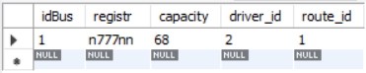(Bus таблица)
Да, действительно появились также ссылки на Водителя и Маршрут: 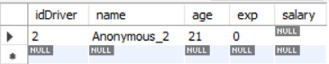(Drive таблица)
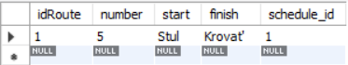(Route таблица)
Но что за ссылка на Расписание в таблице Маршрута? Мы такого не создавали.
Маршрут не может существовать без Расписания, так мы задаем отношение между ними – композицию. И поскольку напрямую мы не задали Расписание для Маршрута route_5, то создалось расписание по-умолчанию: 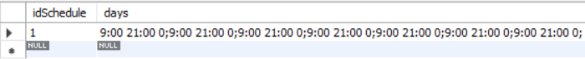
Расписание хранится в виде единой строки с разделителями «;» между днями недели.

Ожидания тестов подтвердились, ошибок на этом этапе выявлено не было.

Выводы.
При выполнении лабораторной работы был расширен прототип конечного проекта для работы с БД. Были приобретены практические навыки по проектированию БД в MySQL Workbench, работе с Hibernate и Java Persistence API(JPA) и разработке программного обеспечения на объектно-ориентированном языке Java.

